Einstieg mit Dispo oder BBL Liste
Bemerkungscode nicht gleich 1000
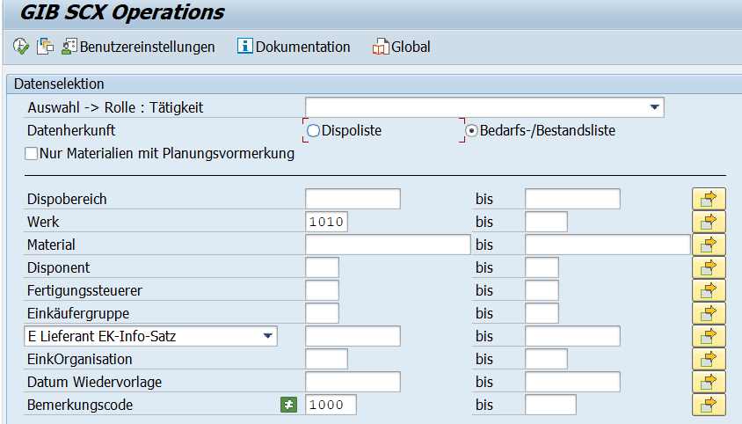
Ergebnis Dispoliste
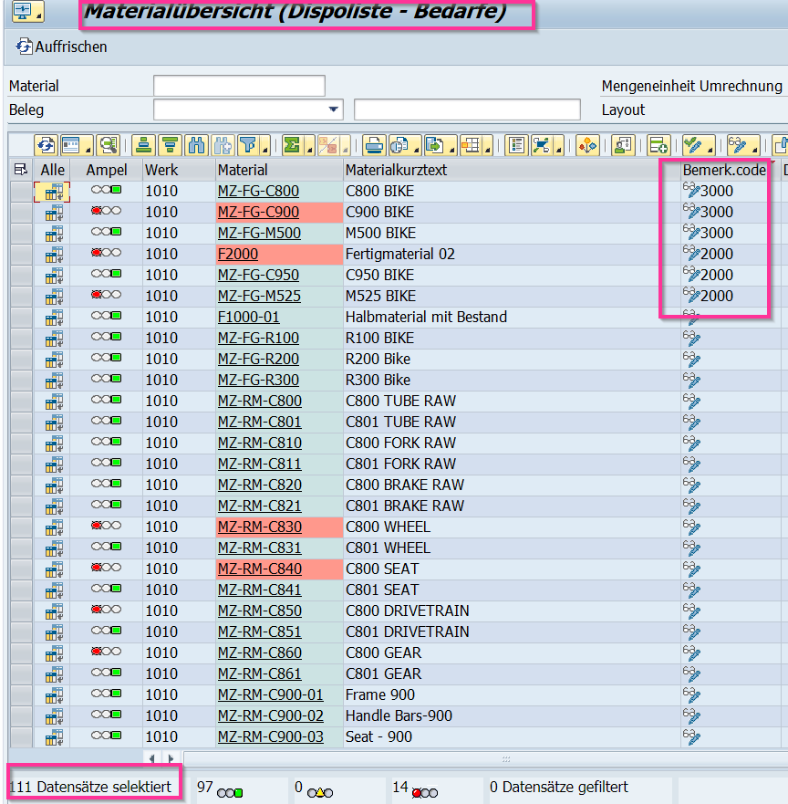
Ergebnis BBL
